Rippikouluinfo Leiri 3 2021

Tervetuloa rippikouluun! Tässä on sinulle tietoa ryhmäsi kokoontumisista ja muita rippikouluun liittyviä ohjeita.

Olet ryhmässä Leiririppikoulu 3
- Leirimaksu 120€ laskutetaan
- Ryhmä kokoontuu ennen leiriä kirkossa sekä Huittisten seurakuntakeskuksen Helena-salissa (Papintie 1)
- Nuortenillat ovat Kulman nuorisotilassa (Seurakuntakeskuksen vieressä)
- Konfirmaatio on Huittisten kirkossa 1.8.2021

RYHMÄSI KOKOONTUMISPÄIVÄT
2020
- La 28.11. Ensimmäinen ennakko-opetuspäivä Helena-salissa klo 9—15
- Su 29.11. Ensimmäinen messu klo 10—12
- Pe 11.12. Nuortenilta Kulmassa 18—20

2021
- La 20.2. Yhteisvastuukeräys 10—12.30 (Lähtö Kulmasta)
- Su 7.3. Toinen messu klo 10—12
- Pe 9.4. Nuortenilta Kulmassa
- La 29.5. Toinen ennakko-opetuspäivä Helena-salissa klo 9—15
- Su Kolmas messu, jota nuoret ovat mukana toteuttamassa. Vanhemmille info messun jälkeen. Klo 9.15—12.15

- Ma 19.7.—Su 25.7. Leiri, Mustajärven leirikeskus, Parravahantie 331, 32300, Mellilä

- Pe 30.7. Konfirmaatioharjoitus klo 10—12, Huittisten kirkko
- Su 1.8. Konfirmaatio klo 10, Huittisten kirkko (klo 9 kokoontuminen kirkkoon, klo 9.15 valokuvaus)

Huom! Vampulassa konfirmoitavat: Pe 30.7.2021 konfirmaatioharjoitus klo 10—12 ja La 31.7.2021 konfirmaatio klo 13.
Rippikoululaiset osallistuvat toimintaan ryhmänä, annettujen ohjeiden mukaan.

Ne, jotka eivät syystä tai toisesta osallistu yhteisvastuukeräykseen, suorittavat korvaavan tehtävän. HUOM! Korvaavana tehtävänä osallistutaan messuun sekä johonkin muuhun seurakunnan järjestämään tilaisuuteen.
Nuortenillat korvataan messukäynnillä.

Niille, joilla on ennakko-opetusta jäänyt puuttumaan, on järjestetty kaksi rästipäivää:
- Ke 10.2.2021 klo 14.30 alkaen Helena-salissa ensimmäisen ennakko-opetuspäivän korvaamista varten
- Ke 2.6.2021 klo 14.30 alkaen Helena-salissa toisen ennakko-opetuspäivän korvaamista varten

RYHMÄSI OHJAAJAT:
Riparipappi Maire Lampikoski
maire.lampikoski@evl.fi tai 044 901 6292
sekä
Vs. nuorisotyönohjaaja Erika Kannisto (helmikuun loppuun saakka)
erika.kannisto@evl.fi tai 044 531 2625
sekä
Nuorisotyönohjaaja Petri Sorva (helmikuun jälkeen)
petri.sorva@evl.fi tai 044 531 2625

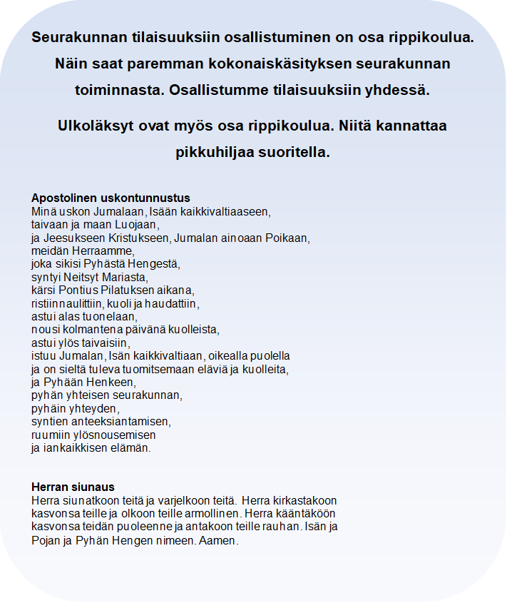

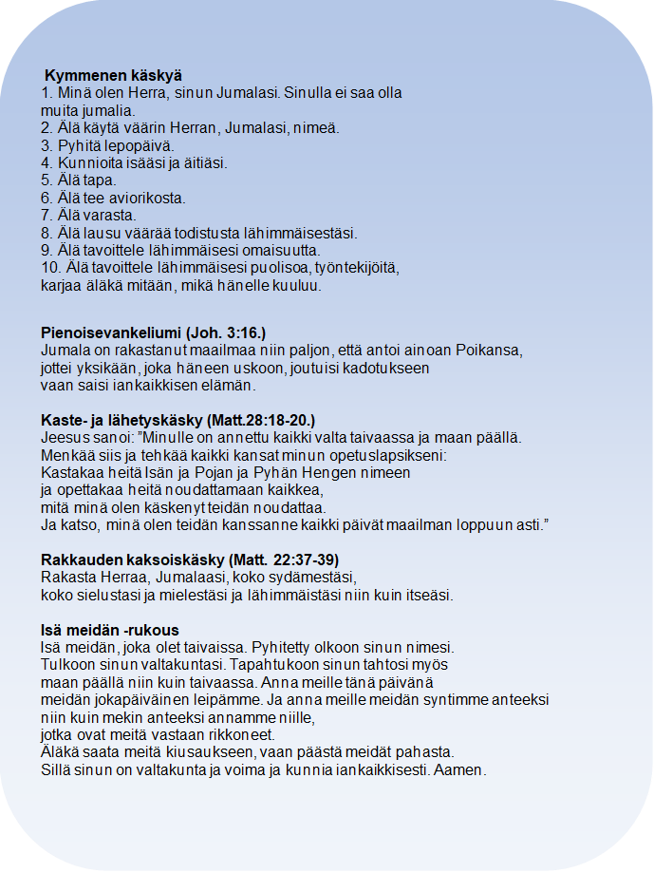

Huittisten rippikoululaisten ryhmäkuva 2021
Ryhmäkuvan kuvaa Kuvapassi ja sitä on mahdollisuus ostaa Kuvapassin liikkeestä, Lauttakylänkatu 4, Huittinen. Puh. 040 647 3007

